**Pockies opent de deuren van de University of Mediocrity**

**Het Amsterdamse merk Pockies lanceert zijn nieuwste collectie en campagne: The University of Mediocrity (UM), een fictieve universiteit voor de middelmatige meerderheid. In een tijd waarin succes vaak wordt gemeten in geld, status en overvolle agenda’s, kiest Pockies hiermee voor een andere invalshoek: comfort boven competitie. De University of Mediocrity is een ode aan balans, relativering en tevredenheid met “goed genoeg”.**

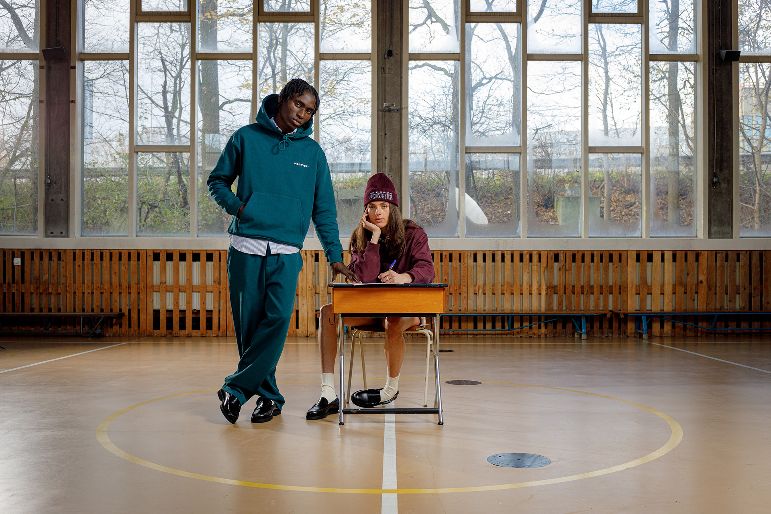

De campagne, vormgegeven als een satirische toelatingsbrief, zet de toon:

“

Here at UM, we honor the value of a C-, celebrate the simplicity of store-bought mustard, and commend the contributions of the most dedicated benchwarmers.

”

De collectie vertaalt dat gedachtegoed naar University-inspired ontwerpen: college-sweaters met geborduurde UM-crests, T-shirts in academische kleuren, en uiteraard Pockies’ iconische boxershorts met zakken – het hart van de collectie en hét uniform van de natuurlijke

*no-pressure lifestyle*

.

Met zachte materialen, subtiele humor en een knipoog naar traditionele campuskleding bewijst Pockies dat comfort en karakter perfect samengaan.

“We hebben een universiteit opgericht voor iedereen die moe is van altijd maar uitzonderlijk moeten zijn,” zegt Michiel Dicker, mede-oprichter van Pockies. “Bij de University of Mediocrity heb je geen talent nodig, alleen een schoon paar boxers en een comfortabele bank.”

De University of Mediocrity-collectie is per direct verkrijgbaar

[via pockies.com](https://www.pockies.com)

en geselecteerde verkooppunten.

**Over: Pockies**

Pockies begon in 2015 als een grap onder vrienden met de uitvinding van &#039;s werelds eerste boxershort met zakken. Boven alle verwachtingen verkocht de eerste partij ondergoed binnen de kortste keren en legden zo de basis om hun merk op te bouwen rond hun visie voor Couch Couture. Pyjama&#039;s, joggers, t-shirts, dikke sokken en nog veel meer volgden en ze hebben het hun persoonlijke levensdoel gemaakt om comfort over de hele planeet te verspreiden.

**Newsroom**

Bekijk het volledige persbericht inclusief meer foto's en video's in onze Newsroom.

[Bekijk het volledige persbericht](https://pockies.presscloud.ai/pers/pockies-opent-de-deuren-van-de-university-of-mediocrity)

[Bekijk alle voorgaande persberichten](https://pockies.presscloud.ai)

**Contact informatie**

Naam: Michiel

E-mail: michiel@pockies.com

Telefoon: 0621715581